**EVALUASI DAN TUGAS AKHIR**

**MODUL 1**

**“CISCO PACKET TRACER”**



**Dosen : Gufron S.T., M.Kom**

**Di Susun Oleh :**

**Nama : Asyrafil Huda**

**Npm : 2010013231008**

**PENDIDIKAN TEKNIK INFORMATIKA DAN KOMPUTER**

**FAKULTAS KEGURUAN DAN ILMU PENDIDIKAN**

**UNIVERSITAS BUNG HATTA**

**2021**

**CISCO PACKET TRACER**

1. IP 192.168.0.188/29

a.

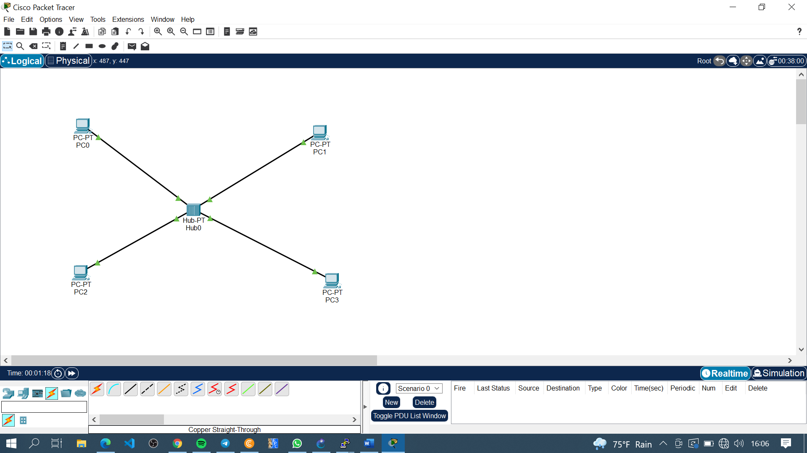

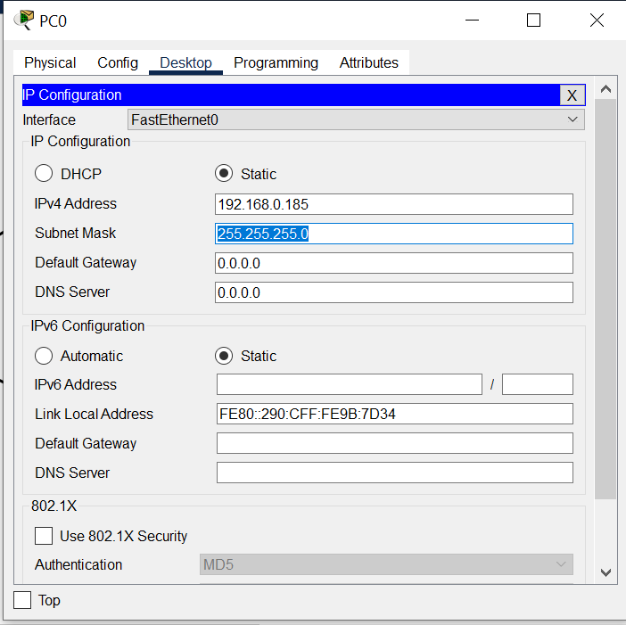

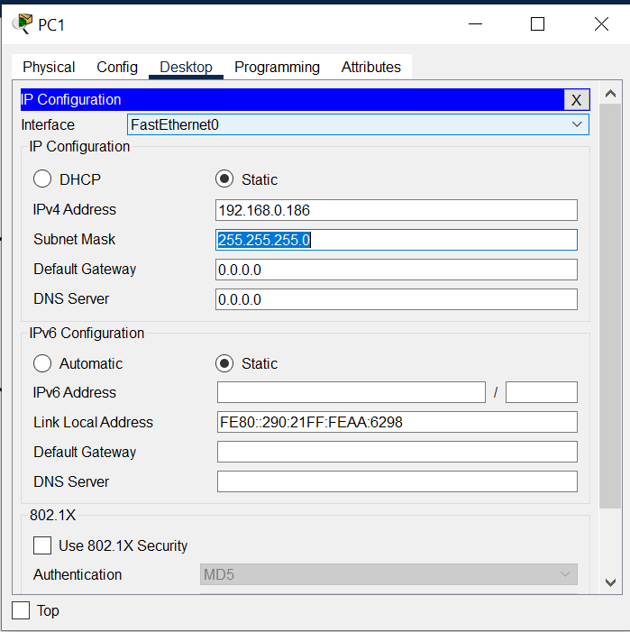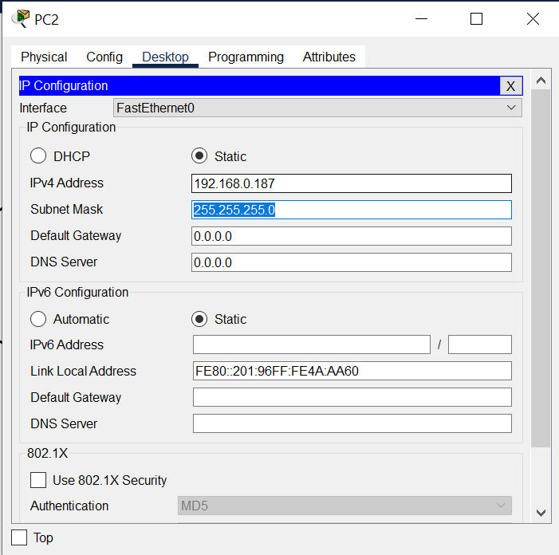

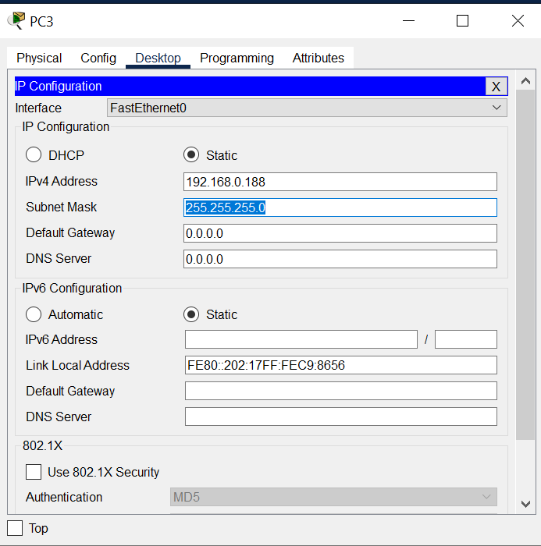

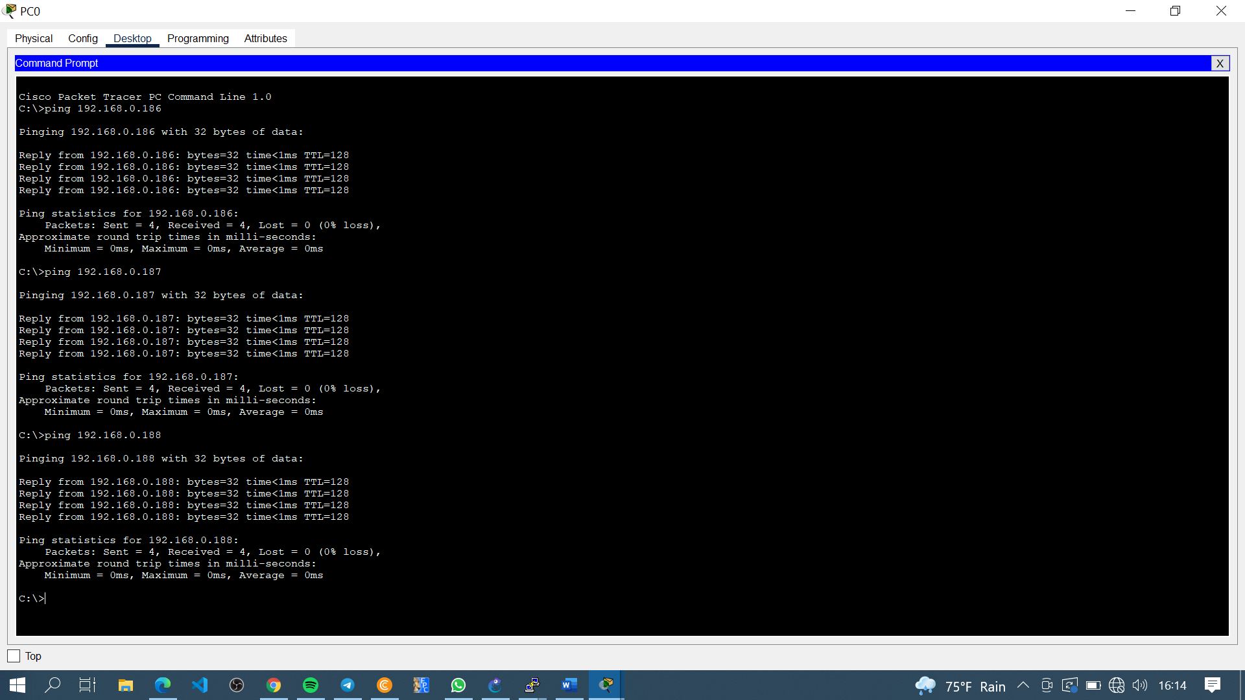

b. berada di range ip 192.168.0.185 sampai 192.168.0.188

1. Jelaskan fungsi dari peralatan praktikum yang digunakan :
2. Pc / Laptop : melakukan akses terhadap infomasi yang dimiliki oleh server. Setiap klien yang terhubung ke dalam sebuah jaringan, akan memiliki hak akses tertentu untuk dapat mengakses data yang dibutuhkan.
3. Hub : sebagai penghubung sejumlah perangkat komputer demi dapat melakukan pertukaran paket serta meneruskan data ke berbagai perangkat tujuan.
4. Kabel straight : digunakan untuk menghubungkan 2 device yang berbeda. seperti Menghubungkan perangkat komputer ke port hub, Menghubungkan komputer ke port LAN, Menghubungkan port WAN router ke port LAN modem.
5. kesimpulan dari praktikum yang telah dilakukan yaitu kita dapat merancang atau mendesain jaringan komputer peer to peer menggunakan 4 pc dan 1 hub dengan menggunakan aplikasi cisco packet tracer dan juga dapat menyeting dan menjalankan ip yang sudah di rancang, dan bisa terhubung k 4 pc tersebut.